**Конспект занятия для детей ОВЗ «Как пчелы делают мед»**

Программное содержание:

Познакомить детей с пчелой (внешний вид, образ жизни, особенности, взаимосвязь с растениями и человеком).  
Словарь: улей, опыляют.  
Развивать память, мелкую моторику рук.  
Воспитывать любознательность, интерес к природе.

Оборудование:

Картинка с изображением пчелы, улья, сотов.  
Банка с медом, соты.  
Раздаточный материал.

Ход занятия:

Ребята, взгляните на этот домик. А кто в этом домике живет, вам подскажет загадка.

Работящая хозяйка  
Полетает над лужайкой,  
Похлопочет над цветком –  
Он поделится медком.

Да, это пчела. А какие слова загадки помогли вам ее отгадать?

Внутри цветов – запасы сладкого нектара – цветочного сока. Именно за нектаром прилетают к цветам пчелы.

Пчелки – великие труженицы. Только пригреет солнышко – они уже на разведку: нет ли где нектара? Рассказ, который я вам прочитаю, называется «Пчелки на разведках».

«Пчелки на разведках»

«Настала весна; солнце согнало снег с полей; в пожелтевшей, прошлогодней травке проглядывали свежие ярко-зеленые стебельки; почки на деревьях раскрывались и выпускали молоденькие листочки.  
Вот проснулась и пчелка от своего зимнего сна, прочистила глазки мохнатыми лапками, разбудила подруг, и выглянули они в окошечко – разведать: ушел ли снег, и лед, и холодный северный ветер?  
Видят пчелки, что солнышко светит ярко, что везде светло и тепло; выбрались они из улья и полетели к яблоньке: «Нет ли у тебя, яблонька, чего-нибудь для бедных пчелок? Мы целую зиму голодали!»  
– Нет, – говорит им яблонька, – вы прилетели слишком рано: мои цветы еще спрятаны в почках. Попытайте у вишни.  
Полетели пчелки к вишне: «Милая вишенка! Нет ли у тебя цветочка для голодных пчелок?»  
– Наведайтесь, милочки, завтра, – отвечает им вишня, – сегодня еще нет на мне ни одного открытого цветочка; а когда откроются, я буду рада гостям.  
Полетели пчелки к тюльпану, заглянули в его пеструю головку, но не было в ней ни запаху, ни меду.

Печальные и голодные пчелки хотели уже домой лететь, как увидели под кустиком скромный темно-синий цветочек: это была фиалочка. Она открыла пчелкам свою чашечку, полную аромата и сладкого сока. Наелись, напились пчелки и полетели домой веселешеньки».  
(К. Д. Ушинский)

Пчела садится на край цветка и медленно заползает в его глубину. Заползла и слизывает сладкий сок – нектар. Высосет сок и глотает его в свой медовый желудочек. Долго летает пчела с цветка на цветок, пьет сок, переносит на себе цветочную пыль.  
За это время цветочный сок у пчелы в желудке перерабатывается в душистый, сладкий, густой мед.

Чтобы на растениях появились семена, на их цветки должна попасть пыльца с других цветков. Пчелы, перелетая с цветка на цветок, пьют сладкий цветочный сок-нектар и переносят на лапках цветочную пыльцу. Ведь когда пчела пробирается за капелькой нектара, на брюшко, на лапки и на спинку попадает пыльца. Говорят: «пчелы опыляют цветы». Значит переносят пыльцу. Теперь вы знаете, что значит «опыляют».

Если бы не было пчел и других насекомых-опылителей, то не росли бы яблоки и груши, вишни и сливы, абрикосы и черешня. Цветы без насекомых просто не могут существовать.

Есть такая пословица: «Одна пчела много меду не наносит». Как вы ее понимаете? Действительно, чтобы получилось много меда, необходимо много пчел. Вот и живут пчелы большими семьями. А в одиночестве пчела может прожить только сутки, потом погибнет.

А знаете ли вы, как называется сделанный человеком пчелиный дом? Улей.

Ульи окрашивают в желтый, синий или фиолетовый цвета – только их пчелы различают.  
В одном улье живет одна пчелиная семья. Самая главная в семье – пчела-матка. Она самая большая, но с короткими крылышками. Она только и делает, что откладывает яйца, из которых появятся молодые пчелки. Есть в пчелиной семье пчелы-трутни. Они делать ничего не умеют, едят мед и жиреют. Больше всего в пчелиной семье рабочих пчел. Они летают за нектаром, собирают мед, строят соты, ухаживают за младенцами, работают по дому.

Рисование «Закрой соты»

Закройте соты, выкладывайте друг за другом желтые и оранжевые многоугольники.

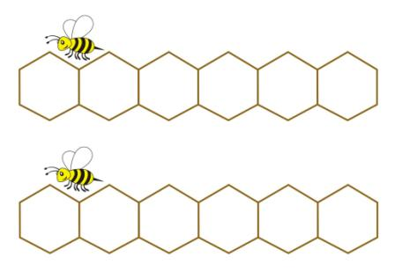

У пчел на ногах – целый набор инструментов. Здесь и кисточки, которыми пчела собирает цветочную пыльцу, и корзиночки, в которых она эту пыльцу переносит, и щеточки для чистки глаз от той же пыльцы.

Хоботком пчела достает нектар.

Жало использует для защиты. Пчела, ужалив, теряет свое жало и через несколько часов погибает. А человек, ужаленный пчелой, может пострадать от пчелиного яда. Поэтому нужно жало извлечь – сковырнуть, а затем протереть больное место соком лука или чеснока, подойдет и нашатырный спирт.

А вот в этой баночке у меня … что? Мед. В старину говорили: «Мед – лучший друг желудка». Действительно, мед очень полезен. Он вкусный: его едят просто так и используют для приготовления разных сладостей – медовые пряники, леденцы, торт «Медовик». А еще мед может лечить от болезней. Вспомните, кому из вас давали мед с теплым молоком? А когда вам его давали, что у вас тогда болело? Мед помогает победить простуду.  
О пользе и вкусноте меда знают не только люди, но и животные.

Ребята, а вы знаете, кто из диких животных очень любит мед? Правильно, медведь. Лесным пчелам никто не делает домики-ульи, поэтому они располагаются в дуплах деревьев. Вот здесь у нас будет дупло. Медведь хочет забрать из дупла мед, а дикие лесные пчелы его туда не пускают, прогоняют, жужжат: «ж-ж-ж-ж-ж-ж-ж» (дети повторяют).

Физкультминутка «Трудолюбивая пчелка»

Пчелка трудится весь день  
(Руками рисовать перед собой круг)

И работать ей не лень.  
(Покачивание указательными пальцами в знак отрицания)

От цветка летит к цветку,  
(Ритмичные взмахи руками)

Клеит на брюшко пыльцу.  
(Круговые движения ладонью по животу)

Хоботком нектар сосет,  
(Вытянуть руку вперед, затем вниз, наклониться)

За день много соберет.  
(«Раскрыть» перед собой все пальцы)

Унесет нектар тот в улей  
(Изображают полет)

И назад вернется пулей.  
(Резко выбросит руку с вытянутым указательным пальцем вперед)

В сотах утрамбует мед,  
(Топанье ногами)

Скоро ведь зима придет.  
(Поеживание)

Будет пчелкам чем питаться. (Имитация движения ложкой)

Надо летом им стараться.  
(Имитация накладывания меда в соты)

Упражнение «Посади пчел на цветы»

Посадите пчелу на каждый цветок. Найдите одинаковые цветы.



Загадки про пчел:

Летит - гудит,  
Сядет - молчит.

Целый день  
в трудах,

То в лугах,  
то в садах.

И кто ей друг -  
Тот всегда с медком.

А кто ей не люб -  
Спасайся бегом!

**\*\*\***

- Где была ты?  
- Тут и там!  
- Где летала?  
- По цветам!  
- Что домой ты принесла?  
- Мёд! - ответила пчела.

**\*\*\***

На цветы она садится,  
Не устав с утра трудиться.  
Людям воск и мёд дала  
Беспокойная пчела.

**\*\*\***

Зайдите к нам на огород:  
Стоит под яблоней завод,  
В нём - тысячи рабочих  
Снуют с утра до ночи.  
Гудит, работает завод  
И нам даёт душистый мёд!

**\*\*\***

Вкусно лакомства готовит -  
А не повариха.  
Носит при себе иголку,  
Хоть и не портниха.

**\*\*\***

Работник садовый,  
Поясок медовый.  
Зажужжала, как пила,  
Полосатая пчела.

**\*\*\***

Всё жужжит она, жужжит.  
Над цветочками кружит.  
Села, сок с цветка взяла.  
Мёд готовит нам пчела!

**\*\*\***

Зверёк мохнатенький  
Летит за сладеньким.  
Хоть и жалит очень больно,  
Но работой мы довольны!  
Сок из цветочков он берёт  
Нам копит в сотах сладкий мёд.

**\*\*\***

Домовитая хозяйка  
Полетает над лужайкой,  
Похлопочет над цветком -  
Он поделится медком.

**\*\*\***

Не жужжу, когда сижу.  
Не жужжу, когда хожу.  
Не жужжу, когда тружусь.  
Я жужжу, когда кружусь!

**\*\*\***

С утра жужжу - цветы бужу!  
Кружу-кружу и мёд вожу!

**\*\*\***

Чудо-город-городок -  
Шумных домиков рядок.  
Целый год янтарный мёд  
В бочках не кончается!  
И всё лето весь народ  
На цветках качается!

**\*\*\***

Есть на свете сладкий дом,  
Садом пахнет в доме том.  
А жильцы, жужжа от радости,  
В домик свой приносят сладости,  
Угощая нас потом.  
Угадайте - что за дом?

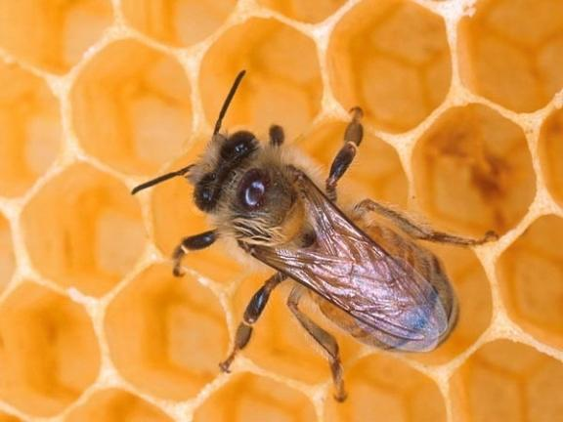

**Пчела на сотах**

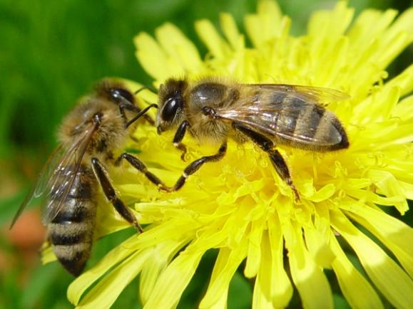

**Пчелы на цветах**

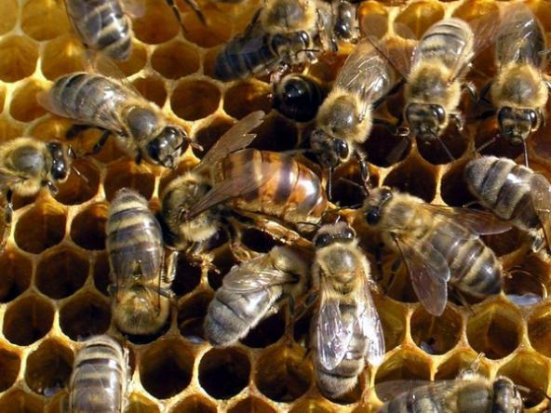

**Пчелы в улье**